Міністерство освіти і науки України

Національний університет «Львівська політехніка»

Кафедра систем штучного інтелекту



**Звіт**

про виконання

**Лабораторних та практичних робіт № 2**

***з дисципліни:*** «Мови та парадигми програмування»

***з розділу***: ««Лінійні та розгалужені алгоритми. Умовні оператори. Константи, змінні»»

***Виконав:***

студент групи ШІ-11

Попович Олег Васильович

# **Тема роботи:**

Умовні оператори, їхні види, та використання. Лінійні та розгалужені алгоритми мови C++. Константи, змінні, та їхні види. Cтворення простої програми, що містить ввід/вивід інформації й найпростіші обчислення. Отримання навичок у виборі й використанні операторів С++; знайомство з ітераційними процесами.

# **Мета роботи:**

Ознайомитися з умовними операторами, лінійними та розгалуженими алгоритмами, константами, змінними мови С++, отримати практичні навички з використання умовних операторів, констант, змінних при створенні програм різного рівня складності.

Виконати задані лабораторні роботи.

Виконати задане практичне завдання.

# **Теоретичні відомості:**

1. Теоретичні відомості з переліком важливих тем:

* Тема №1: Умовні оператори
* Тема №2: Лінійні та розгалужені алгоритми.
* Тема №3: Константи та змінні.

1. Індивідуальний план опрацювання теорії:

* Тема №1: Умовні оператори.
  + Джерела Інформації
* “The C++ Programming Language” by Bjarne Stroustrup
* “C++ For Dummies” by Stephen R. Davis
  + Що опрацьовано:
* Синтаксис і семантика операторів if/else, switch/case.
* Умовні вирази.
* Логічні оператори.
* Тернарні оператори.
* Типові помилки при використанні умовних операторів.
  + Статус: Ознайомлений
  + Початок опрацювання теми: 22.09.2023
  + Звершення опрацювання теми: 29.09.2023
* Тема №2: Лінійні та розгалужені алгоритми.
  + Джерела Інформації:
* “The C++ Programming Language” by Bjarne Stroustrup
* “C++ For Dummies” by Stephen R. Davis
  + Що опрацьовано:
* Лінійні алгоритми
* Поняття лінійного алгоритму.
* Синтаксис та семантика операторів присвоювання.
* Вирази.
* Введення та виведення даних.
* Типові помилки при реалізації лінійних алгоритмів.
* Розгалужені алгоритми
* Поняття розгалуженого алгоритму.
* Синтаксис та семантика операторів if/else, switch/case.
* Умовні вирази.
* Логічні оператори.
* Типові помилки при реалізації розгалужених алгоритмів.
* Загальні теми
* Структура алгоритму.
* Ефективність алгоритму.
* Тестування алгоритму.
  + Статус: Ознайомлений
  + Початок опрацювання теми: 22.09.2023
  + Звершення опрацювання теми: 29.09.2023
* Тема №3: Константи та змінні
  + Джерела Інформації:
* “The C++ Programming Language” by Bjarne Stroustrup
* “C++ For Dummies” by Stephen R. Davis
  + Що опрацьовано:
* Поняття константи та змінної.
* Типи даних.
* Оголошення констант та змінних.
* Ініціалізація констант та змінних.
* Доступ до значень констант та змінних.
* Типові помилки при роботі з константами та змінними.
  + Статус: Ознайомлений
  + Початок опрацювання теми: 22.09.2023
  + Звершення опрацювання теми: 29.09.2023

# **Виконання роботи:**

## **1. Опрацювання завдання та вимог до програм та середовища:**

Завдання **№1 VNS Lab 1 Task 1**

* Обчислити значення виразу при різних дійсних типах даних (float й double). Обчислення варто виконувати з використанням проміжних змінних. Порівняти й пояснити отримані результати.

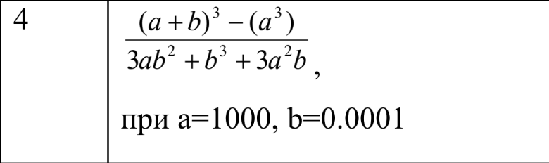

* Обчислити значення виразів. Пояснити отримані результати.



Завдання **№2  VNS Lab 2 Task 1.**

* Використовуючи оператор циклу, знайти суму 15 членів ряду, у якому:

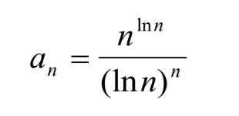

Завдання **№3  Algotester Lab 1 Task 3.**

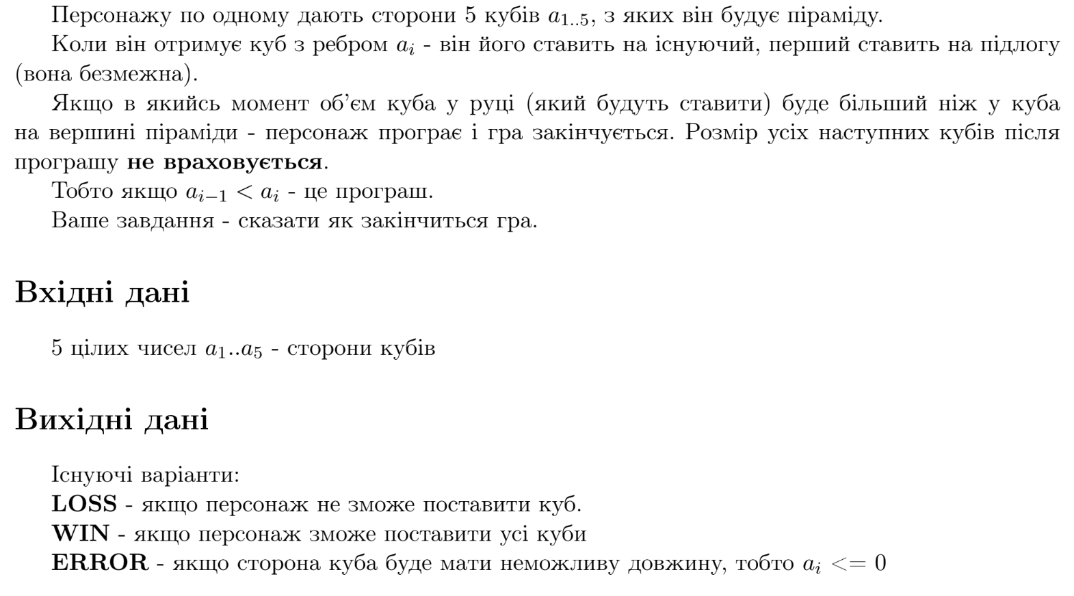

Завдання **№4  Algotester Lab 2 Task 3.**

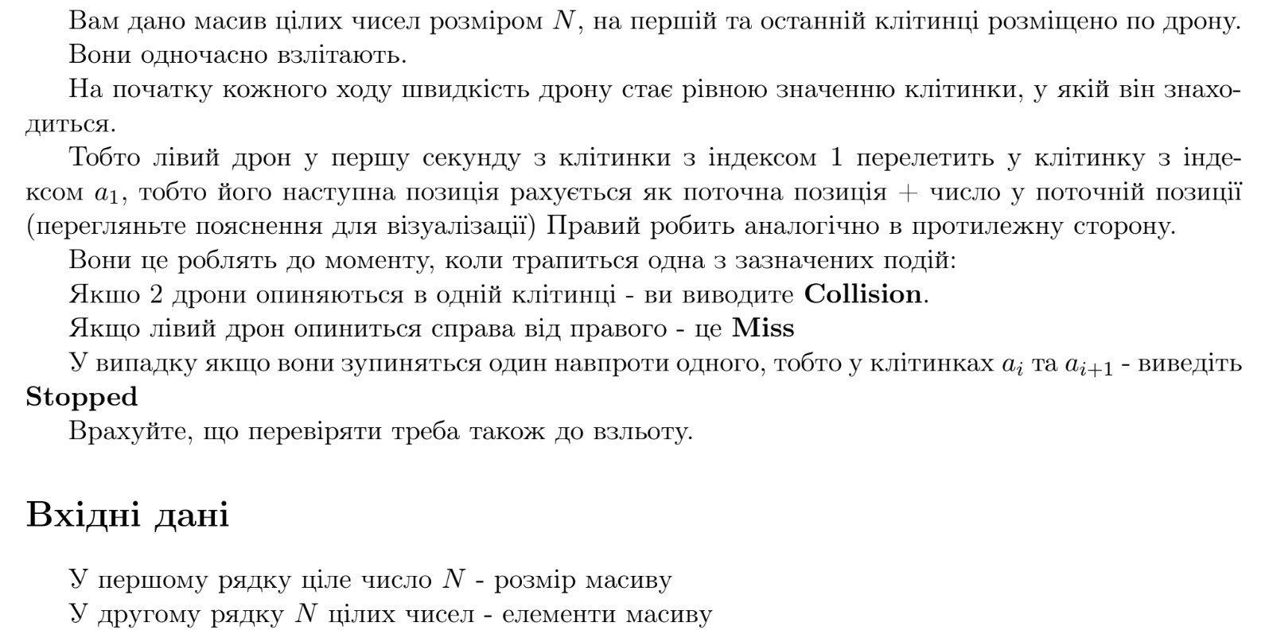

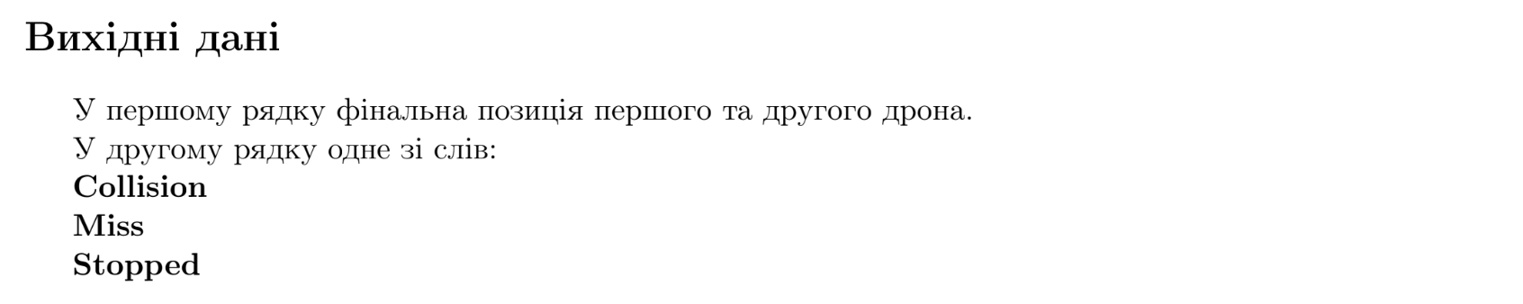

Завдання **№5  Practice Work**

Cтворити простий порадник щодо погоди. Користувач вводить поточні погодні умови, а програма видає рекомендації щодо активності на основі погоди.

Вимоги

Запропонувати користувачеві ввести поточні погодні умови.

Варіанти

⁃ sunny;

⁃ rainy;

⁃ cloudy;

⁃ snowy;

⁃ windy;

Якщо користувач вводить будь-яку іншу умову, запропонуйте йому ввести дійсну умову.

Використовувати таку логіку

if else - щоб вирішити, чи повинен користувач взяти куртку чи ні.

if, else if - щоб надати рекомендацію щодо активності (прогулянка, футбол, настільні ігри, etc).

switch case - для визначення типу рекомендованого взуття.

Деталі логіки

* Рішення чи брати куртку (використовуючи if else)

Якщо йде сніг або дощ, користувач повинен одягнути куртку.

В іншому випадку куртка не потрібна.

* Рекомендація щодо активності (використання if, else if)

Якщо сонячно, порекомендуйте «Чудовий день для пікніка!».

Інакше, якщо буде дощ, рекомендуємо «Ідеальна погода, щоб читати книгу всередині!».

Інакше, якщо хмарно, рекомендуємо «Може, відвідати музей?».

Інакше, якщо сніг, порекомендуйте «Як щодо того, щоб зліпити сніговика?».

Інакше, якщо буде вітер, порекомендуйте «Запустіть повітряного змія, якщо він у вас є!».

* Рекомендації щодо взуття (з використанням футляра для вимикача)

sunny -> "Взуй улюблені кросівки!"

rainy -> "Дощові чоботи - гарна ідея!"

cloudy -> "Сьогодні підходить будь-яке взуття."

snowy -> "Снігові черевики зігріють ваші ноги!"

windy -> "Одягніть щось міцне!"

Завдання **№6 Self Practice Work**

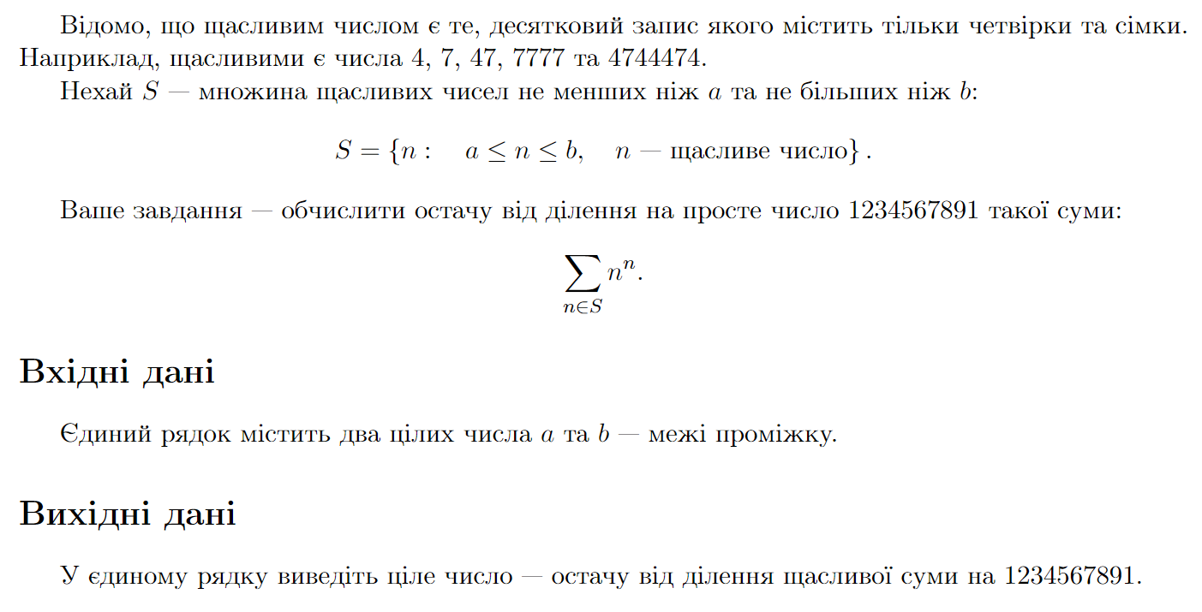

## **2. Дизайн та планована оцінка часу виконання завдань:**

Програма **№1 VNS Lab 1 Task 1**

* Блок-схема

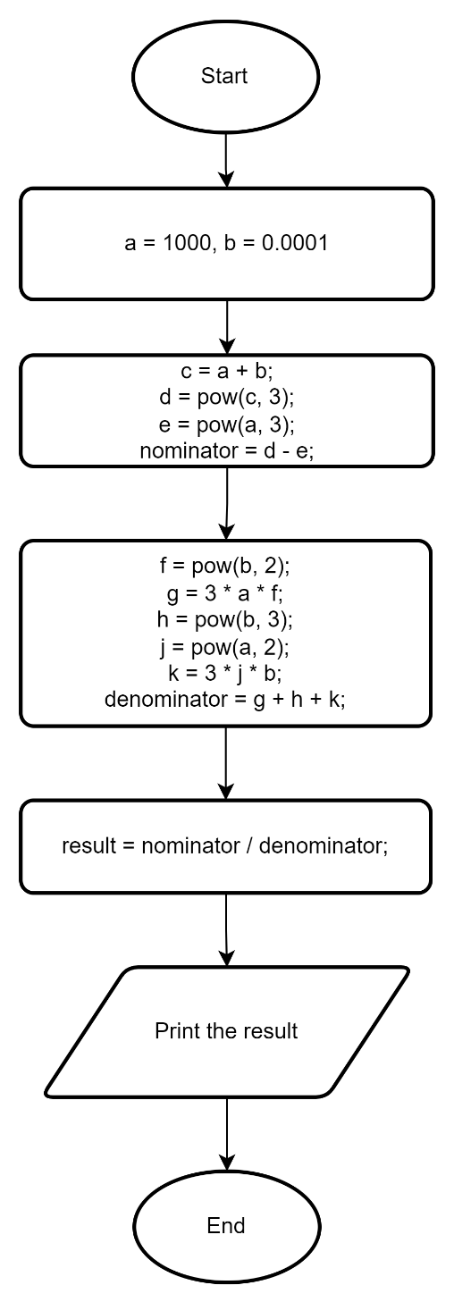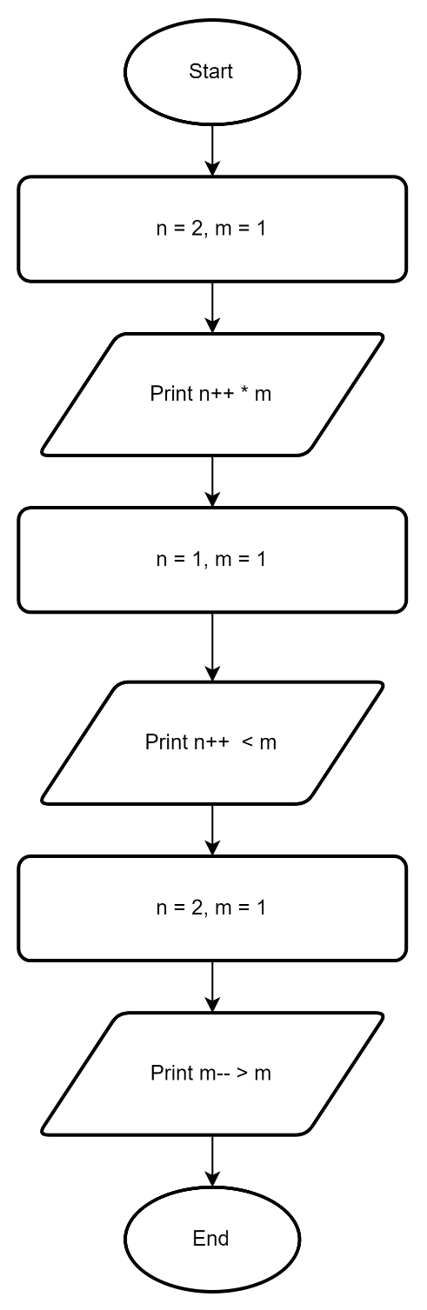

* Планований час на реалізацію: **3 хвилини**.

Програма **№2 VNS Lab 2 Task 1.**

* Блок-схема

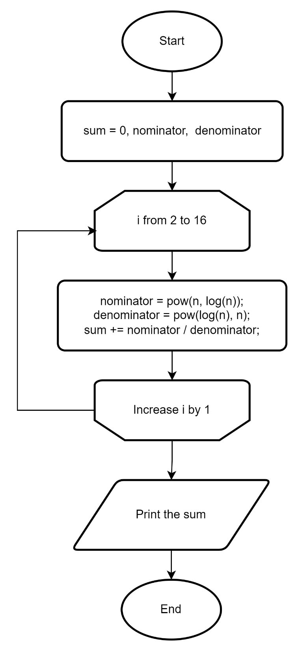

* Планований час на реалізацію: **2 хвилини**.

Програма **№3 Algotester Lab 1 Task 3.**

* Блок-схема

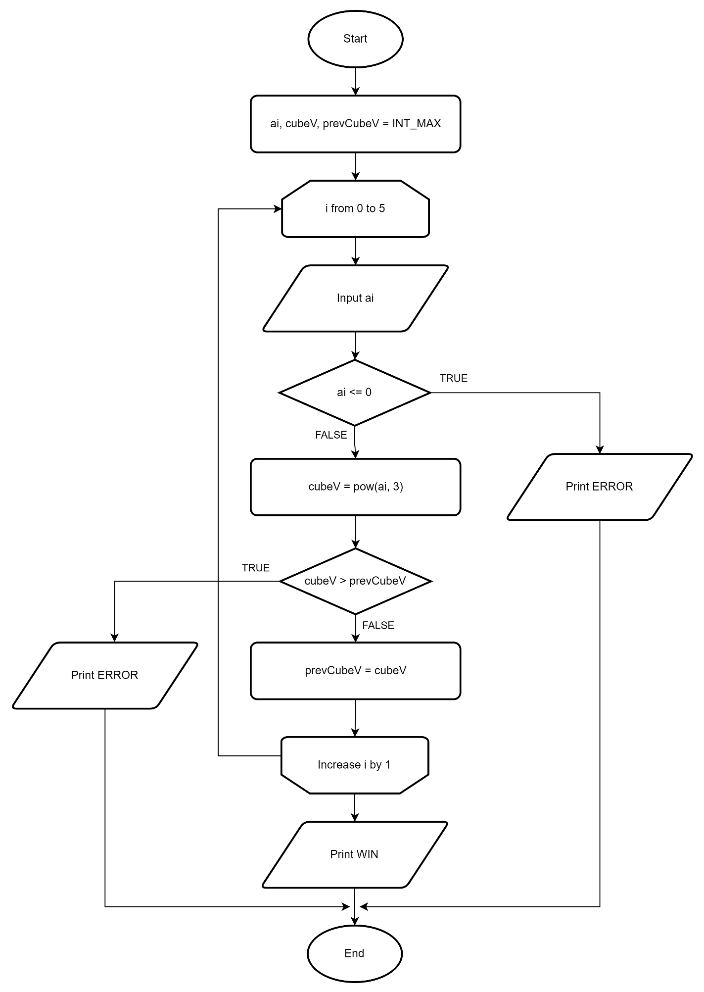

* Планований час на реалізацію: **10 хвилин**.

Програма **№4 Algotester Lab 2 Task 3.**

* Блок-схема

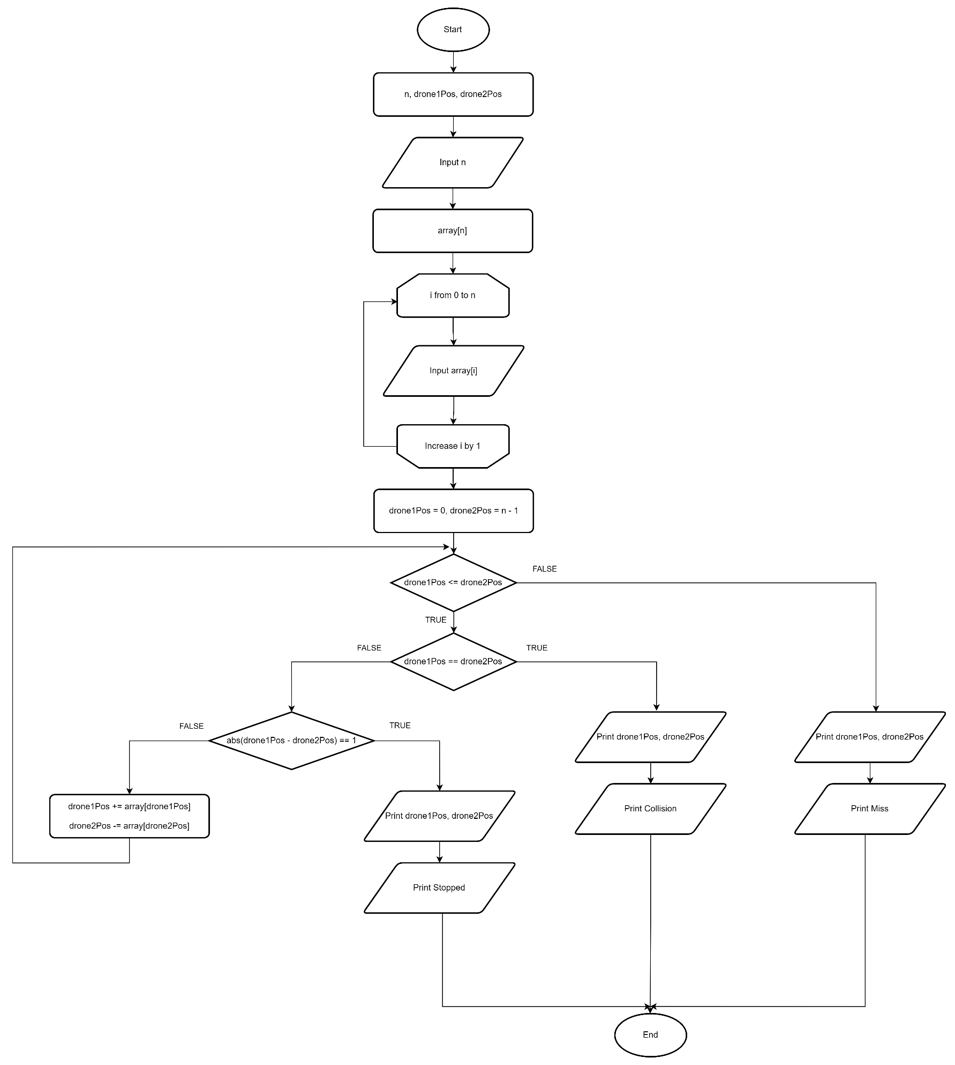

* Планований час на реалізацію: **15 хвилин**.

Програма **№5 Practice Work.**

* Блок-схема

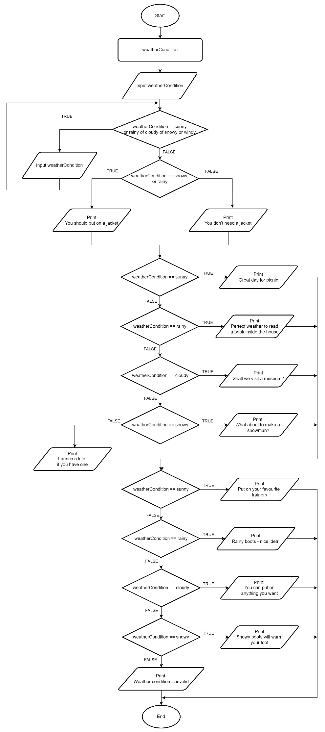

* Планований час на реалізацію: **12 хвилин**.

Програма **№6 Self Practice Work.**

* Блок-схема

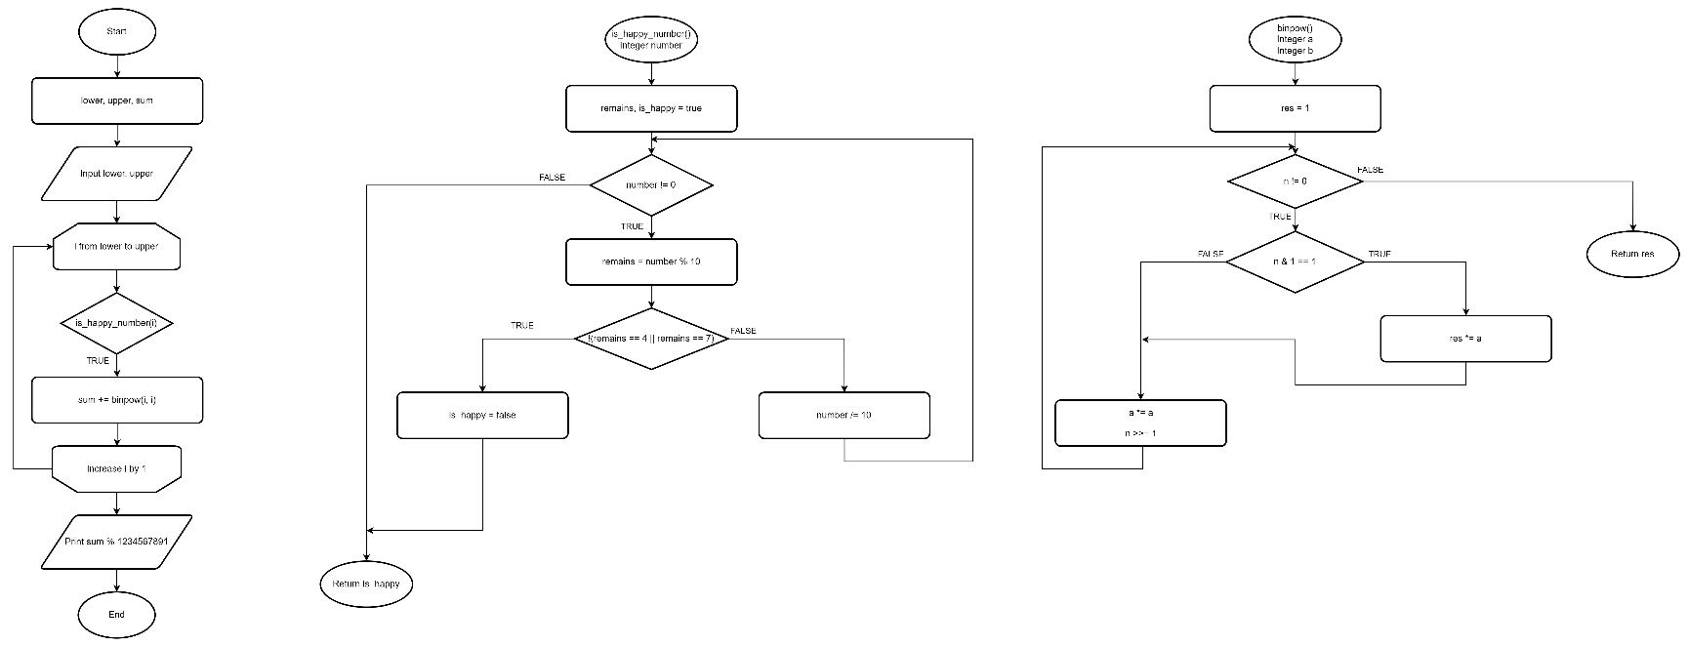

* Планований час на реалізацію: **25 хвилин**.

## **4. Код програм з посиланням на зовнішні ресурси:**

Завдання **№1 VNS Lab 1 Task 1**

Деталі по програмі + Вставка з кодом з підписами до вставки

З використанням типу double.

#include <iostream>  
#include <cmath>  
  
int main(int argc, char const *argv[])  
{  
 int a = 1000;  
 double b = 0.0001;  
 double nominator, denominator, c, d, e, f, g, h, j, k, result;  
  
  
 c = a + b;  
 d = pow(c, 3);  
 e = pow(a, 3);  
 nominator = d - e;  
  
 f = pow(b, 2);  
 g = 3 * a * f;  
 h = pow(b, 3);  
 j = pow(a, 2);  
 k = 3 * j * b;  
 denominator = g + h + k;  
  
 result = nominator / denominator;  
 printf("Result using double data type is %f\n", result);  
 return 0;  
}

З використанням типу float.

#include <iostream>  
#include <cmath>  
  
int main(int argc, char const *argv[])  
{  
 int a = 1000;  
 float b = 0.0001;  
 float nominator, denominator, c, d, e, f, g, h, j, k, result;  
  
  
 c = a + b;  
 d = pow(c, 3);  
 e = pow(a, 3);  
 nominator = d - e;  
  
 f = pow(b, 2);  
 g = 3 * a * f;  
 h = pow(b, 3);  
 j = pow(a, 2);  
 k = 3 * j * b;  
 denominator = g + h + k;  
  
 result = nominator / denominator;  
 printf("Result using float data type is %f\n", result);  
 return 0;  
}

Завдання з використання різних типів інкрементів та декрементів.

#include <iostream>  
  
  
int main(int argc, char const *argv[])  
{  
 int n = 2, m = 1;  
 std::cout << "n++ * m: " << n++ * m << std::endl;  
  
 n = 1, m = 1;  
 std::cout << "n++ < m: " << (n++ < m) << std::endl;  
  
 n = 2, m = 1;  
 std::cout << "m-- > m: " << (m-- > m) << std::endl;  
  
 return 0;  
}

Посилання на файл програми у пул-запиті GitHub

<https://github.com/artificial-intelligence-department/ai_programming_playground/blob/OlehPopovych/ai_11/oleh_popovych/epic_2/vns_lab1_task1a.cpp>

<https://github.com/artificial-intelligence-department/ai_programming_playground/blob/OlehPopovych/ai_11/oleh_popovych/epic_2/vns_lab1_task1b.cpp>

https://github.com/artificial-intelligence-department/ai_programming_playground/blob/OlehPopovych/ai_11/oleh_popovych/epic_2/vns_lab1_task2.cpp

Завдання **№2  VNS Lab 2 Task 1**

Деталі по програмі + Вставка з кодом з підписами до вставки

#include <iostream>  
#include <cmath>  
  
  
int main(int argc, char const *argv[])  
{  
 double sum = 0, nominator, denominator;  
  
 // As natural log of 1 is 0, we get 0 in denominator  
 // and the result becomes the infinity, so I start with 2  
 for(int n = 2; n <= 16; n++)  
 {  
 nominator = pow(n, log(n));  
 denominator = pow(log(n), n);  
 sum += nominator / denominator;  
 }  
  
 printf("Sum of 15 members of the series is %.4f\n", sum);  
  
 return 0;  
}

Посилання на файл програми у пул-запиті GitHub

<https://github.com/artificial-intelligence-department/ai_programming_playground/blob/OlehPopovych/ai_11/oleh_popovych/epic_2/vns_lab2.cpp>

Завдання **№3  Algotester Lab 1 Task 3**

Деталі по програмі + Вставка з кодом з підписами до вставки

#include <iostream>  
#include <cmath>  
  
  
int main(int argc, char const *argv[])  
{  
 int ai;  
 int cubeV, prevCubeV = INT_MAX;  
 for(int i = 0; i < 5; i++) {  
 std::cin >> ai;  
 if(ai <= 0) {  
 std::cout << "ERROR" << std::endl;  
 return 0;  
 }  
  
 cubeV = pow(ai, 3);  
 if(cubeV > prevCubeV) {  
 std::cout << "LOSS" << std::endl;  
 return 0;  
 }  
 prevCubeV = cubeV;  
 }  
 std::cout << "WIN" << std::endl;  
 return 0;  
}

Посилання на файл програми у пул-запиті GitHub

<https://github.com/artificial-intelligence-department/ai_programming_playground/blob/OlehPopovych/ai_11/oleh_popovych/epic_2/algo_lab1.cpp>

Завдання **№4  Algotester Lab 2 Task 3**

Деталі по програмі + Вставка з кодом з підписами до вставки

#include <iostream>  
  
  
int main(int argc, char const *argv[])  
{  
 int n;  
 std::cin >> n;  
 int array[n];  
 int drone1Pos, drone2Pos;  
 for(int i = 0; i < n; i++) {  
 std::cin >> array[i];  
 }  
  
  
 drone1Pos = 0;  
 drone2Pos = n - 1;  
 while(drone1Pos <= drone2Pos) {  
 if(drone1Pos == drone2Pos) {  
 std::cout << drone1Pos + 1 << " " << drone2Pos + 1 << std::endl;  
 std::cout << "Collision" << std::endl;  
 return 0;  
 } else if(abs(drone1Pos - drone2Pos) == 1) {  
 std::cout << drone1Pos + 1 << " " << drone2Pos + 1 << std::endl;  
 std::cout << "Stopped" << std::endl;  
 return 0;  
 }  
 drone1Pos += array[drone1Pos];  
 drone2Pos -= array[drone2Pos];  
 }  
 std::cout << drone1Pos + 1 << " " << drone2Pos + 1 << std::endl;  
 std::cout << "Miss" << std::endl;  
 return 0;  
}

Посилання на файл програми у пул-запиті GitHub

<https://github.com/artificial-intelligence-department/ai_programming_playground/blob/OlehPopovych/ai_11/oleh_popovych/epic_2/algo_lab2.cpp>

Завдання **№5  Practice Work**

Деталі по програмі + Вставка з кодом з підписами до вставки

#include <iostream>  
#include <string>  
  
  
constexpr unsigned int str2int(const char* str, int h = 0)  
{  
 return !str[h] ? 5381 : (str2int(str, h+1) * 33) ^ str[h];  
}  
  
int main(int argc, char const *argv[])  
{  
 std::string weatherCondition;  
 std::cout << "Please enter current weather condition: ";  
 std::cin >> weatherCondition;  
 while(true)  
 {  
 if(weatherCondition == "sunny" || weatherCondition == "rainy"  
 || weatherCondition == "cloudy" || weatherCondition == "snowy"  
 || weatherCondition == "windy"){  
 break;  
 }  
 else{  
 std::cout << "Please enter the appropriate weather condition: ";  
 std::cin >> weatherCondition;  
 }  
 }  
  
 if(weatherCondition == "snowy" || weatherCondition == "rainy")  
 {  
 std::cout << "You should put on a jacket" << std::endl;  
 }  
 else  
 {  
 std::cout << "You don't need a jacket" << std::endl;  
 }  
  
 if(weatherCondition == "sunny")  
 {  
 std::cout << "Great day for picnic" << std::endl;  
 }  
 else if(weatherCondition == "rainy")  
 {  
 std::cout << "Perfect weather to read a book inside the house" << std::endl;  
 }  
 else if(weatherCondition == "cloudy")  
 {  
 std::cout << "Shall we visit a museum?" << std::endl;  
 }  
 else if(weatherCondition == "snowy")  
 {  
 std::cout << "What about to make a snowman?" << std::endl;  
 }  
 else  
 {  
 std::cout << "Launch a kite, if you have one" << std::endl;  
 }  
  
 switch (str2int(weatherCondition.c_str())) {  
 case str2int("sunny"):  
 std::cout << "Put on your favourite trainers" << std::endl;  
 break;  
 case str2int("rainy"):  
 std::cout << "Rainy boots - nice idea!" << std::endl;  
 break;  
 case str2int("cloudy"):  
 std::cout << "You can put on anything you want" << std::endl;  
 break;  
 case str2int("snowy"):  
 std::cout << "Snowy boots will warm your foot" << std::endl;  
 break;  
 case str2int("windy"):  
 std::cout << "Put on something can't be blown off" << std::endl;  
 break;  
 default:  
 std::cout << "Weather condition is invalid";  
 }  
 return 0;  
}

Посилання на файл програми у пул-запиті GitHub

https://github.com/artificial-intelligence-department/ai_programming_playground/blob/OlehPopovych/ai_11/oleh_popovych/epic_2/practiceWork.cpp

Завдання **№6  Self Practice Work**

Деталі по програмі + Вставка з кодом з підписами до вставки

#include <iostream>  
  
  
bool is_happy_number(int);  
unsigned long long binpow(unsigned long long, int);  
  
int main(int argc, char const *argv[])  
{  
 int lower, upper;  
 std::cin >> lower >> upper;  
  
 unsigned long long sum = 0;  
 for(int i = lower; i <= upper; i++)  
 {  
 if(is_happy_number(i))  
 {  
 sum += binpow(i, i);  
 }  
 }  
 std::cout << sum % 1234567891<< std::endl;  
 return 0;  
}  
  
  
bool is_happy_number(int number) {  
 int remains;  
 bool is_happy = true;  
 while(number != 0) {  
 remains = number % 10;  
 if(!(remains == 4 || remains == 7))  
 {  
 is_happy = false;  
 break;  
 }  
 number /= 10;  
 }  
 return is_happy;  
}  
  
unsigned long long binpow(unsigned long long a, int n) {  
 unsigned long long res = 1;  
 while(n)  
 {  
 if (n & 1)  
 res *= a;  
 a *= a;  
 n >>= 1;  
 }  
 return res;  
}

Посилання на файл програми у пул-запиті GitHub

https://github.com/artificial-intelligence-department/ai_programming_playground/blob/OlehPopovych/ai_11/oleh_popovych/epic_2/self_practice.cpp

## **5. Результати виконання завдань, тестування та фактично затрачений час:**

Завдання **№1 VNS Lab 1 Task 1**

Деталі виконання і тестуванню програми

З використанням типу double:

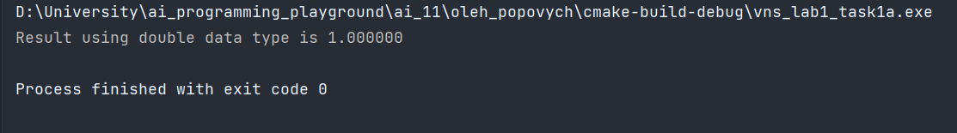

З використанням типу float:

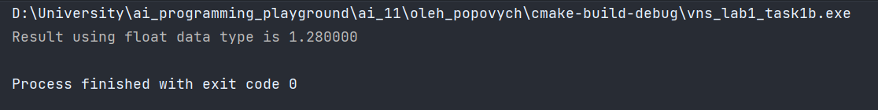

Завданням з використання інкременту та декременту:

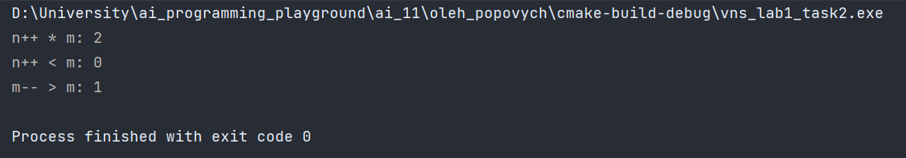

Час затрачений на виконання завдання: **5 хвилин**.

Завдання **№2  VNS Lab 2 Task 1.**

Деталі виконання і тестуванню програми

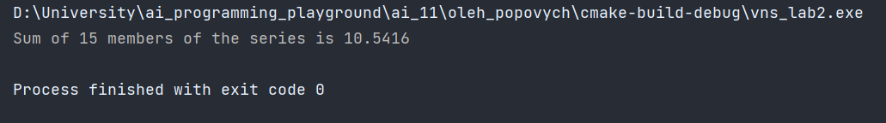

Час затрачений на виконання завдання: **3 хвилини.**

Завдання **№3  Algotester Lab 1 Task 3**

Деталі виконання і тестуванню програми

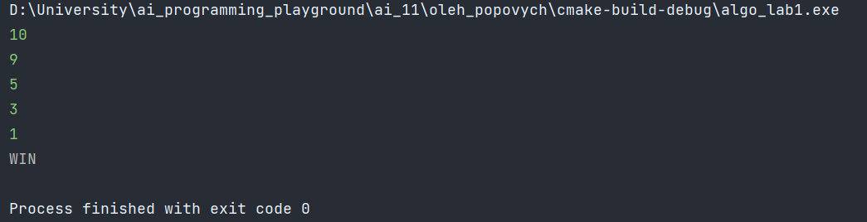

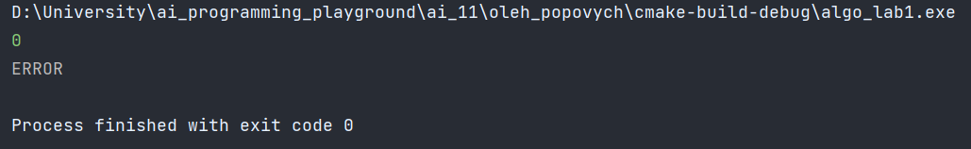

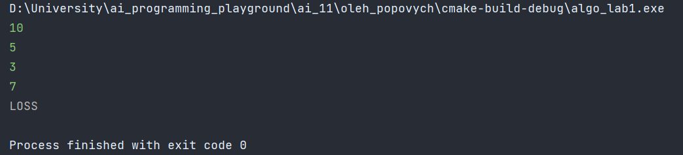

Час затрачений на виконання завдання: **10 хвилин.**

Завдання **№4  Algotester Lab 2 Task 3.**

Деталі виконання і тестуванню програми

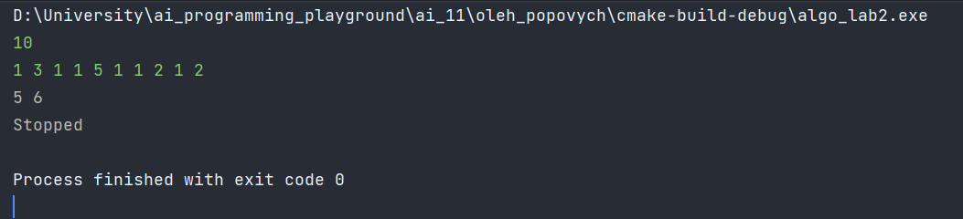

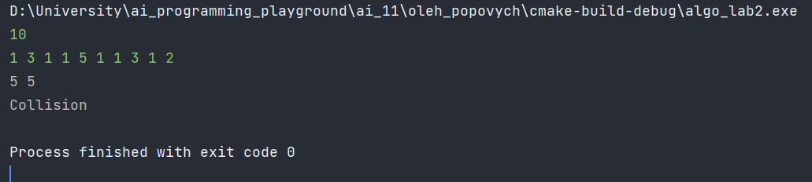 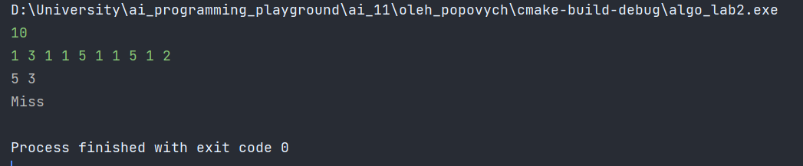

Час затрачений на виконання завдання: **13 хвилин.**

Завдання **№5  Practice Work.**

Деталі виконання і тестуванню програми

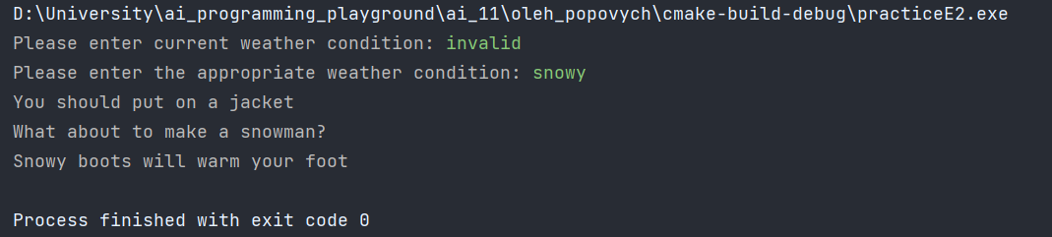

Час затрачений на виконання завдання: **16 хвилин.**

Завдання **№6  Self Practice Work.**

Деталі виконання і тестуванню програми

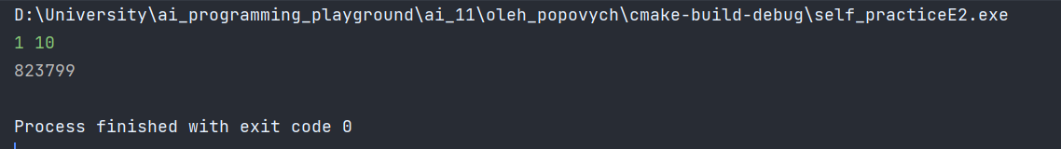

Час затрачений на виконання завдання: **28 хвилин.**

# **Висновки:**

Вивчив умовні оператори, їхні види, та використання. Лінійні та розгалужені алгоритми мови C++. Константи, змінні, та їхні види. Cтвореив просту програми, що містить ввід/вивід інформації й найпростіші обчислення. Отримав навички у виборі й використанні операторів С++; ознайомився з ітераційними процесами.

Виконав задані лабораторні роботи.

Виконав задане практичне завдання.